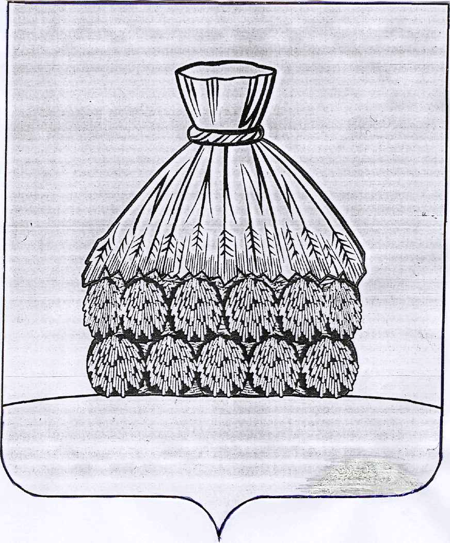

РАСПОРЯЖЕНИЕ

АДМИНИСТРАЦИИ СЕЛЬСКОГО ПОСЕЛЕНИЯ ВЕРХНЕ-МОСОЛОВСКИЙ СЕЛЬСОВЕТ

УСМАНСКОГО МУНИЦИПАЛЬНОГО РАЙОНА ЛИПЕЦКОЙ ОБЛАСТИ

с. Верхняя Мосоловка

от «__01__» _____03_______ 2018 года № ____3р____

О назначении публичных слушаний по
обсуждению проекта внесения изменений в Генеральный план
сельского поселения Верхнее-Мосоловский сельсовет

Рассмотрев проектные предложения по внесению изменений в Генеральный план сельского поселения Верхнее-Мосоловский сельсовет Усманского муниципального района, подготовленные в связи с устранением несоответствий Генерального плана сельского поселения Верхнее-Мосоловский сельсовет Усманского муниципального района землеустроительной документации, выявленных в ходе выполнения комплекса землеустроительных работ по подготовке карт (планов) границ населенных пунктов, проводимых ИП «Григорьевым А.В.» по муниципальному контракту № 3481600161616000002 от 20.12.2016 г., руководствуясь постановлением № 42 от 29.12.2016 г., Градостроительным кодексом Российской Федерации, Федеральным законом от 06.10.2003 г. № 131-ФЗ «Об общих принципах местного самоуправления в Российской Федерации», руководствуясь Уставом сельского поселения Верхнее-Мосоловский сельсовет Усманского муниципального района Липецкой области,

- Назначить на 03.04.2018 г. публичные слушания по обсуждению проекта внесения изменений в Генеральный план сельского поселения Верхнее-Мосоловский сельсовет Усманского муниципального района Липецкой области.

- Местом проведения публичных слушаний определить здание администрации сельсовета по адресу: Липецкая обл., Усманский район, с. Верхняя Мосоловка, ул. Попова, д. 1.

- Разместить на официальном сайте администрации сельского поселения Верхнее-Мосоловский сельсовет в сети «Интернет» оповещение о начале публичных слушаний по проекту внесения изменений в Генеральный план сельского поселения Верхнее-Мосоловский сельсовет Усманского муниципального района Липецкой области.

- Контроль за исполнением настоящего распоряжения оставляю за собой.

Глава администрации сельского поселения
Верхнее-Мосоловский сельсовет С.А. Сысак

